Madrid, 20 de diciembre de 2010

D. Juan Mª Gorostidi Pulgar
Director
Relaciones Laborales / Secretaría Técnica Laboral
Ciudad Grupo Santander – Edf. Arrecife, Pta. 0
Boadilla del Monte (MADRID)

Muy Sr. nuestro:
El próximo 31 de diciembre finaliza su vigencia el Acuerdo de Prejubilaciones suscrito entre la Empresa y las Representaciones Sindicales para el año 2010.
Este Acuerdo viene constituyendo el mejor y más importante marco de estabilidad para el empleo desde el año 2003 ya que, unido al establecimiento de condiciones pactadas para regular la adecuación cuantitativa o cualitativa de la plantilla, contiene la renuncia expresa del Banco a utilizar mecanismos traumáticos en la reordenación de la misma lo que, a nuestro juicio, supone un compromiso de diálogo y negociación que cobra especial relevancia en los tiempos de crisis en que nos hallamos inmersos.
La situación económica no permite vislumbrar signos de crecimiento de la actividad, ni de recuperación del crédito, ni tampoco de mejora de los índices de morosidad. Las incertidumbres en torno a la viabilidad de las Empresa continúan en los mismos términos que estos últimos años, si acaso acrecentadas con nuevas amenazas. En este entorno, disponer de un marco que garantice la solución acordada de posibles excedentes de personal y la no utilización de medidas traumáticas de regulación de empleo es, para Comfia-CCOO, un objetivo prioritario.
Consideramos por tanto de la máxima relevancia la existencia de este Acuerdo , por lo que le solicitamos que, a la mayor brevedad posible a partir del principio del año, se convoque la Comisión de Empleo con el objeto de proceder a la renovación del mismo, manteniendo su vigencia al menos durante el año 2011.
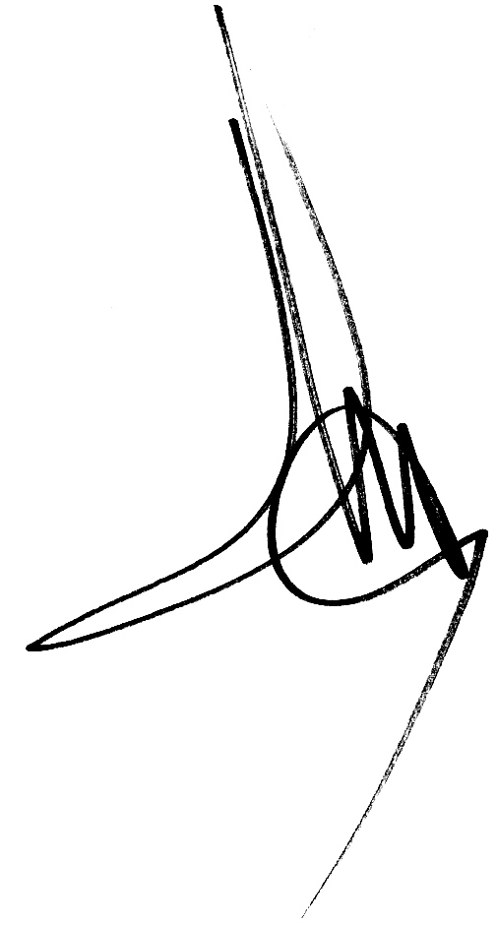
A la espera de sus noticias al respecto, reciba un cordial saludo.
Atentamente,

Miguel Periáñez Díaz
Secretario General
Sección Sindical de Comfia-CCOO en Banco Santander

